 | 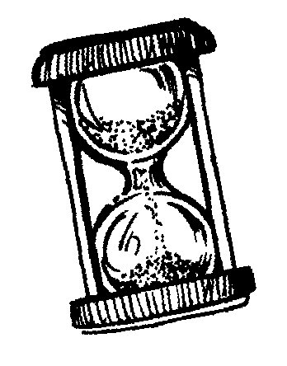 | Chrono math  Table d'addition de 6
 |  |  |  | 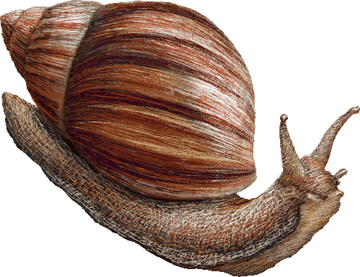
Départ | 6+4 | 6+0 | 6+7 | 6+5 | 6+2
 |  |  |  |  | 6+5
 |  |  | 6+3 | 6+0 | 6+8
 |  |  | 6+6
 |  |  | 6+9 | 6+8 | 6+7 | 6+10
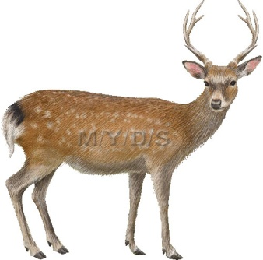 |  |  |  |  |  | 6+1
 |  |  |  |  |  | 6+9
 | 6+2 | 6+6 | 6+1 | 6+4 | 6+3 | 6+10

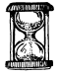
MES RECORDS
Chronométrer le temps mis pour arriver à la fin de la piste de jeu.
Date :  Temps : | Date :  Temps : | Date :  Temps : | Date :  Temps : | Date :  Temps :
Date :  Temps : | Date :  Temps : | Date :  Temps : | Date :  Temps : | Date :  Temps :

